**Фотоэлектрические датчики.**

Фотоэлектрические датчики используются во многих отраслях промышленности для обеспечения точного обнаружения объектов без физического контакта.

В большинстве основных форм фотоэлектрический датчик может рассматриваться как устройство типа концевого переключателя, в котором функцию механического привода или плеча рычага выполняет луч или свет. Фотоэлектрические датчики работают, обнаруживая изменения в интенсивности света, который либо отражается, либо задерживается обнаруживаемым объектом (мишенью). Изменения в интенсивности света могут быть результатом присутствия или отсутствия мишени или результатом изменения размера, формы, коэффициента отражения или цвета мишени.

Фотоэлектрический датчик может быть использован для обнаружения мишеней на расстояниях от меньших, чем 5 мм (0,2 in) до больших 250 м (820 ft). Успешное обнаружение с помощью фотоэлектрического датчика требует, чтобы обнаруживаемый объект (мишень) вызывал значительное изменение уровня интенсивности света, принимаемого датчиком, и, чтобы пользователь имел ясное понимание требований обнаружения.

Существует огромное количество фотоэлектрических датчиков, которые можно выбрать. Каждый предлагает уникальную комбинацию производительности обнаружения, выходных характеристик и монтажных средств. Многие датчики предлагают также уникальную встроенную логику и сетевые возможности.

Более распространенными, чем бесконтактные выключатели, являются датчики, реагирующие на световое излучение, а именно фотоэлектрические датчики. Следует выделить два основных направления применения этих датчиков. Во-первых, можно просто использовать фотоэлемент для контроля за светом, естественно излучаемым объектом в процессе работы. Хорошим примером является использование фотоэлементов для включения освещения при наступлении сумерек и выключения его с рассветом. Рост стоимости потребляемой энергии привлек всеобщее внимание к этому типу автоматических систем. Во-вторых, можно использовать луч света, создаваемый искусственным источником. Основной задачей здесь является обнаружение объекта на пути прохождения луча. Источник света может быть установлен отдельно или встроен в датчик. Во втором случае возникает необходимость в естественном или искусственном отражателе для возврата луча к датчику.

Отражающие поверхности, используемые в фотоэлектрических системах, бывают трех типов: рассеивающие, зеркальные и обратного отражения. Самым дешевым и распространенным видом отражающих поверхностей являются рассеивающие поверхности.

Даже обычный объект белого цвета имеет свойства рассеивающей поверхности, поэтому он отражает свет, а не изоб- ‘ ражение. Рассеивающие отражатели рассеивают так много света, что только малая его доля возвращается к фотоэлектрическому датчику. В связи с этим экономия, полученная за счет применения рассеивающих поверхностей, может обернуться убытком, если речь идет о применении более чувствительного и, возможно, более совершенного датчика. Фотоэлектрические системы, использующие рассеивающие отражающие поверхности, к тому же, более подвержены влиянию помех.

Фотоэлектрические датчики излучают и принимают отраженный сигнал

инфракрасного излучения с длиной волны порядка 1 мкм. Они используются в

составе систем защиты внутреннего и внешнего периметра для бесконтактного

блокирования пролетов, дверей, лифтов, проемов, коридоров и т.п. Их отличает

высокая устойчивость и надежность работы.

Фотоэлектрические датчики состоят из двух частей – передатчика и приемника.

Они разносятся вдоль линии охраны. Между ними проходит система модулированных

инфракрасных лучей рис. 1.1.

Датчики этого типа срабатывают при попытке пересечь систему лучей, отличаются

высокой устойчивостью и надежностью работы.

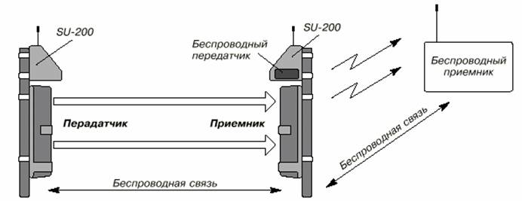

**Рис. 1.1. Фотоэлектрические датчики**